台東高中106學年第2學期地理科第一次期中考試題
適用班級：高一各班，原藝一除外，試題共四頁，須畫記電腦卡
一年 班 座號__________姓名__________
一、單一選擇題 (25題 每題2.5分 共62.5分)
（ ）1.「1980年5月18日的早晨，在美國聖海倫斯火山(St. Helens)之內，新的岩漿又湧向地面，使北坡稍為隆起，接著一個五級地震使北坡崩塌，岩漿外溢，產生爆發，同時亦經火山頂噴發，灰煙蔽天，高溫氣團四散，摧毀無數樹木，火山灰使河流淤塞，湖泊滿溢，積雪溶化，水和灰攜帶沙石，組成洶湧的狂流，吞没路途上的一切東西，沖掉橋樑屋宇」；關於聖海倫斯火山下列哪些敘述是正確的？(甲)（鹽）基性岩漿：(乙)酸性岩漿；(丙)猛烈式噴發；(丁)寧靜式噴發；(戊)侵入型火山；(己)岩漿黏度小；(庚)岩漿黏度大。 (A)甲丁己 (B)甲戊庚 (C)乙丙己 (D)乙丙庚。

（ ）2.圖2為冰河剖面圖，在冰河發育過程中，縱剖面的A處在冰河消融後呈現哪種地形？ (A)冰磧 (B)冰斗 (C)羊背石 (D)V型谷。
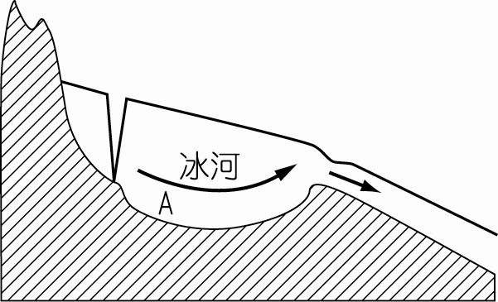圖2

（ ）3.在中國大陸南京鎮江一帶，地表殘存一些玄武岩方山，表示其附近地區曾受何種營力影響？ (A)侵蝕作用 (B)火山作用 (C)海積作用 (D)河蝕作用。

（ ）4.臺灣地區的地名有些是源於地貌特徵的「地形地名」，如：坑等於谷、汕是沙洲、崁是崖、坪是頂部平坦的意思，請問在西南部沿海地區的「地形地名」中，下列哪一個字的出現頻率較高？ (A)坑 (B)汕 (C)崁 (D)坪。

（ ）5.「侵蝕輪迴」係指地形發育由幼年期→壯年期→老年期幼年期之循環過程，導致「輪迴」之關鍵性要素是什麼？ (A)風化作用增強 (B)降雨強度增強 (C)風帶季移 (D)侵蝕基準下移。

（ ）6.下列為猛烈式和寧靜式兩種火山的比較，下列哪些正確？ (A)甲丙 (B)乙丙 (C)丙丁 (D)丁戊。

（ ）7.「本區在內外營力的作用之下，在陸地上形成扇形平原，海岸則屬於沉水堆積海岸。在降水豐沛且乾季不明顯的氣候環境之下，造就了許多湖泊、豐富地下水……。」依據上文的敘述，最可能是臺灣哪一個縣市的自然環境特色？ (A)臺東縣 (B)臺中市 (C)宜蘭縣 (D)臺南市。

（ ）8.圖8為一曲流地形示意圖。圖中哪些地點河岸陡峭、水流較急？ (A)甲乙 (B)乙丙 (C)乙戊 (D)丙丁。
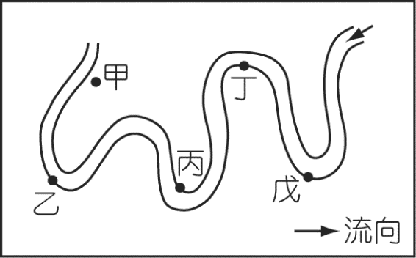圖8

（ ）9.臺灣西南沿海常可見到和地形相關的地名：(甲)一鯤鯓；(乙)台江內海；(丙)沙崙腳等。若只由地形相對分布空間的角度來看，由海向陸地分布依序為何？ (A)甲乙丙 (B)丙乙甲 (C)甲丙乙 (D)乙丙甲。

（ ）10.澎湖群島四處可看見具有世界潛力遺產的玄武岩柱狀節理，下列何處火山岩漿的流動特性與澎湖群島類似？ (A)臺灣觀音山 (B)日本富士山 (C)義大利維蘇威火山 (D)美國夏威夷火山。

（ ）11.圖11是冰河剖面圖，冰河受季節性增補與消耗而有消長，以下敘述哪三項正確？(甲)冰雪堆積量超過損耗量時冰河就會向前擴大；(乙)冰河堆積帶多冰蝕地形；(丙)圖中ㄅ處為鼓丘地形；(丁)全球暖化會使冰河後退。 (A)甲乙丙 (B)甲乙丁 (C)甲丙丁 (D)乙丙丁。
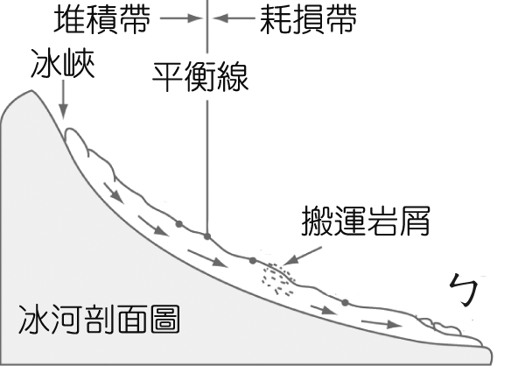圖11

（ ）12.喀斯特地形，需要有一些環境條件配合才易產生，請問以下哪些為必須條件？(甲)氣候乾燥；(乙)厚實石灰岩層；(丙)底層有不透水層；(丁)地下水位高；(戊)層理豐富；(己)節理豐富。 (A)乙丁戊 (B)乙丙己 (C)乙丁己 (D)甲乙丁。

（ ）13.圖13為某區之等高線圖，根據等高線的判斷，在A河高度90公尺附近可能看到何種景觀？ (A)瀑布 (B)襲奪彎 (C)低濕黏土層 (D)大量砂礫堆積。
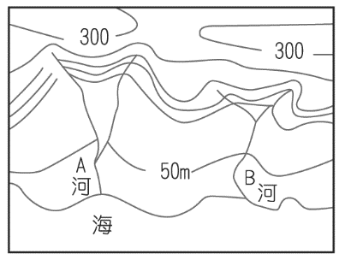圖13

（ ）14.文學家經常以「童山濯濯（光禿禿）」形容月世界地形，通常下雨後，雨水進入地下流動後稱為「地下水」，由於泥岩不易滲水，雨水在地表漫流稱為「逕流」。逕流形成細小的淺溝稱為「雨溝」，逕流攜帶岩石碎屑後侵蝕力加強，使雨溝繼續擴大而形成的深溝，就稱為「蝕溝」。由此可知造成此侵蝕力的主因為： (A)雨量變率大 (B)降雨量多 (C)降雨強度大 (D)雨量季節變化大。

（ ）15.下列哪一地區較易看見風成地形？ (A)高溫多雨的地區 (B)風力強盛的山頂 (C)岩岸的礫灘區 (D)日溫差大的沙漠。

（ ）16.黃土物質一般的來源地有下列哪兩處？(甲)冰緣區；(乙)半乾燥區；(丙)苔原區；(丁)沙漠區。 (A)甲乙 (B)乙丙 (C)丙丁 (D)甲丁。

（ ）17.甲、乙兩河曾發生河川襲奪的現象。圖17為襲奪作用後的河川分布圖，下列表中有關各河段的地形描述，正確的是： (A)A (B)B (C)C (D)D。
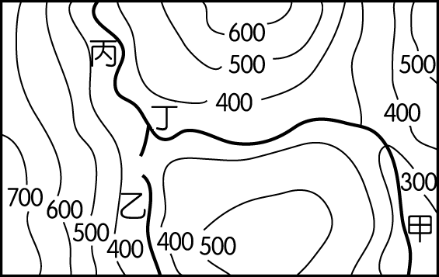圖17

（ ）18. 祖克柏來臺灣旅遊，在墾丁東部的龍磐草原珊瑚礁台地發現海岸的珊瑚礁與陸地相連，並向海面延伸約數百公尺，有些珊瑚礁高出海平面數百公尺，請問：若僅依文字敘述判斷，對該地海岸曾發生的作用，下列哪一個敘述正確？ (A)該地曾發生離水 (B)該地曾發生沉水 (C)該地陸地正在被侵蝕 (D)該地陸地正在下沉。

（ ）19.圖19為某地區冰河地形的等高線分布圖，若圖的左側為北方，則冰河的流向應為哪一種方向？ (A)由東向西流 (B)由西向東流 (C)由南向北流 (D)由北向南流。
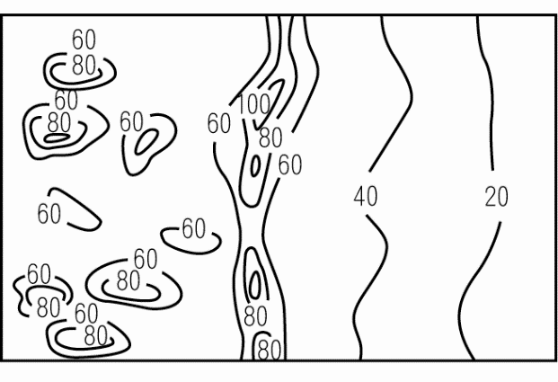

（ ）20.北美洲為全球湖泊最多的大陸，此地湖泊形成的主要營力為何？ (A)河蝕作用 (B)溶蝕作用 (C)冰蝕作用 (D)斷層作用。

（ ）21.有關風積地形的敘述下列何者正確？ (A)多盛行於化學風化區 (B)常見的有礫漠和岩漠 (C)橫沙丘長軸與風向垂直 (D)堆積物有顯著層理。

（ ）22.在圖22中甲為5種可能的風向，請配合同一地區沙丘的俯視圖乙、丙、丁，選出該地正確的盛行風向： (A)A (B)B (C)C (D)E。
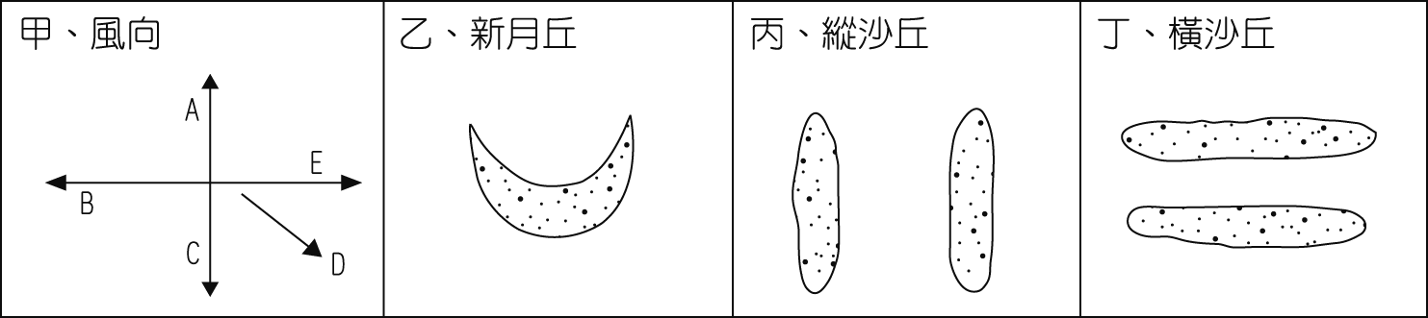圖22

（ ）23.雲南一帶，以山峰尖銳的石林地形聞名，請問石林為岩溶地形中的哪一種？ (A)石筍 (B)錐丘 (C)殘丘 (D)石柱。

（ ）24.「Ca（HCO₃）₂→CaCO₃＋H₂O＋CO₂」。以上化學式適合用來說明下列何種地形的成因？ (A)岩溝 (B)峰林 (C)鐘乳石 (D)火山錐。

（ ）25.石灰岩分布區除了觀光業之外，還有哪一種產業的形成和石灰岩有著密切的關聯性？ (A)硫化工業 (B)水泥工業 (C)大理石工業 (D)天然氣瓦斯業。

二、單一選擇題組題 (15小題 每小題2.5分 共37.5分)
1.小明與家人環遊臺灣海岸一周，到了圖26中甲～戊五個景點，對應～五種海岸型態的素描，請回答：
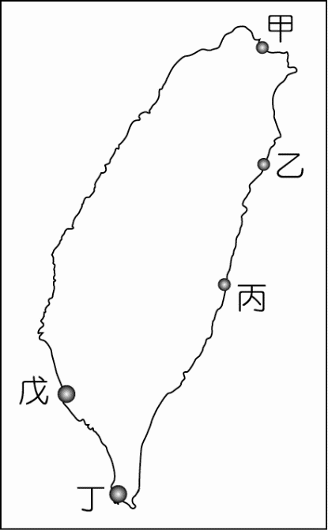圖26 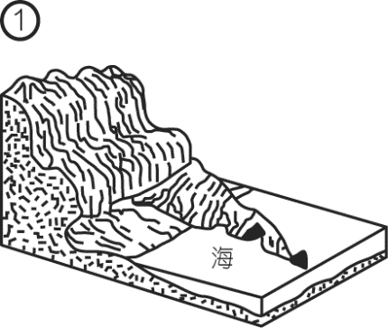 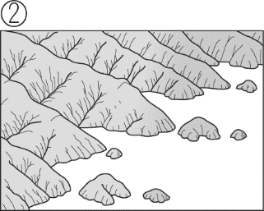 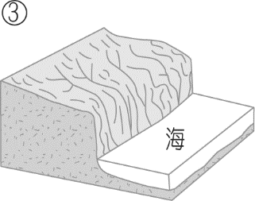 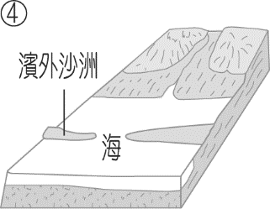 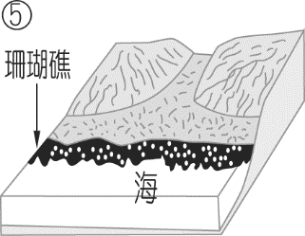
（ ）26.圖海岸景觀在臺灣的何處最發達？ (A)甲 (B)乙 (C)丙 (D)丁。
（ ）27.臺灣哪兩個港口是利用圖的地形所建？(甲)基隆港；(乙)臺中港；(丙)高雄港；(丁)花蓮港；(戊)蘇澳港 (A)甲戊 (B)甲丙 (C)乙丙 (D)丁戊。
（ ）28.何處可看見如圖的海岸？ (A)甲 (B)乙 (C)丁 (D)戊。
（ ）29.丁處所見到的海岸類型是 (A)圖 (B)圖 (C)圖 (D)圖。
（ ）30.在戊處所見的海岸類型和地形作用是 (A)圖、侵蝕作用 (B)圖、侵蝕作用 (C)圖、堆積作用 (D)圖、堆積作用。

2.清人郁永河在300多年前自廈門渡海來臺，所著之《裨海紀遊》一書，成為後來研究臺灣史的重要文獻。請問：
（ ）31.「登舷望港口，左為廈門支山，右為海澄縣古浪嶼山，兩山對峙，蜿蜒入海；盡處有一小山矗起中流，舟子言是大旦門，海舶出洋必由此。」以上所敘述之海岸特徵，最可能是下列何種海岸類型？ (A)洲潟海岸 (B)斷層海岸 (C)谷灣式海岸 (D)峽灣海岸。
（ ）32.「浩瀚之勢，不異大海；其下實皆淺沙，若深水可行舟處，不過一線；而又左右盤曲，非素熟水道者，不敢輕入，所以稱險。」他描述的最有可能是： (A)低窪地區沼澤難行 (B)河流曲流流向不定 (C)近海暗礁多，航行風險大 (D)潟湖深淺難測。
（ ）33.「白氣縷縷，如山雲乍吐，搖曳清嶂間；草木不生，地熱如炙……巨石為熱氣所觸，剝蝕如粉……」郁永河對他行程的目的地作了以上的描述，下列哪個地點最接近他的目的地？ (A)臺北陽明山 (B)苗栗火炎山 (C)嘉義阿里山 (D)彰化八卦山。

3.圖34為某處海岸地形等高線圖，圖的長度原為100公分，某生為攜帶方便，將全圖影印縮成長度40公分的地圖且依據以下說明，回答下列問題：
**坡向為與等高線垂直，指向低處的方向線
**甲丙間的的水平距離為5km
**高差/水平距離＝坡度百分率
**海中小島原與陸地相連
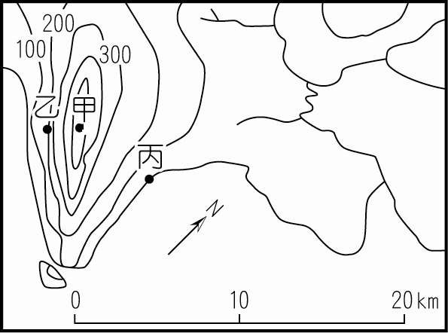圖34
（ ）34.該生影印完後，圖上比例尺的數字將要做何種改變，以配合新圖？ (A)將數字20改成10，10改成5 (B)將數字20改成15，1改成7.5 (C)將數字20改成40，10改成20 (D)數字不變。
（ ）35.下列哪一個數值最有可能是甲點的高度？ (A)400公尺 (B)450公尺 (C)500公尺 (D)550公尺。
（ ）36.乙地的坡向為？ (A)東 (B)西 (C)西南 (D)東北 方向。
（ ）37.甲丙間預計修築一條登山步道，請問該步道的坡度約為？ (A)17% (B)14 % (C)11% (D)8%。
（ ）38.下列關於圖中島嶼的敘述何者正確？ (A)海水侵蝕而成 (B)海水堆積而成 (C)島上最高點為200公尺以上 (D)經陸沉作用而成。

4.流水因具有侵蝕、搬運、堆積作用，而形成多采多姿的河流地形。試問：
（ ）39.圖39為河流流速與所攜帶顆粒粒徑大小關係圖，圖中哪一點最可能發生堆積作用？ (A)甲 (B)乙 (C)丙 (D)丁。
（ ）40.圖40中X軸表示河流從上游到下游的距離，請問Y軸的大小最適合說明河流的哪一種特性？ (A)河床坡度 (B)河谷寬度 (C)侵蝕能力 (D)堆積物的顆粒大小。
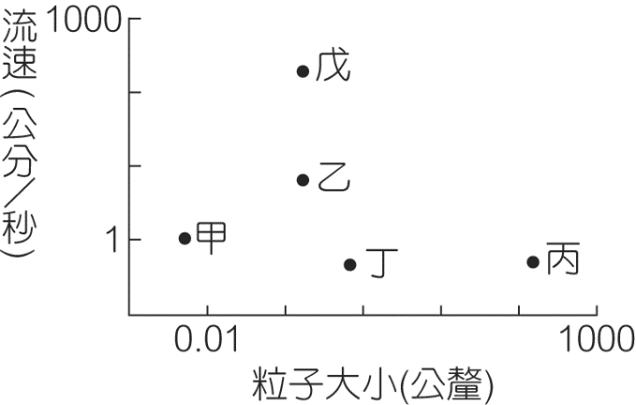 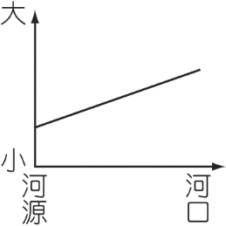
圖39 圖40

